GAUTENG DEPARTMENT OF EDUCATION

SENIOR CERTIFICATE EXAMINATION

SESOTHO LELEME LA PELE
BOEMO BO PHAHAMENG
(Pampiri ya Pele)

NAKO: dihora tse 3

MATSHWAO: 160
ELA HLOKO:

- Beha ditaba le ditema ka tatelano.
- Arola mantswe le matshwao a puo hantle.
- Sebedisa puo e hlwahlwa.

KAROLO YA A  Ho na le potso tse nne karolong ena. Araba tse PEDI feela. Bolelele ba karabo ka nngwe bo se fete LEQEPHE  POTSO 1  DITEMA  - O modulasetulo wa mokgatlo wa boemedi ba baithuti. Ha esale le kena tshebetsong le le mokgatlo, beke le beke ho ba le setho se lebohang maemo mokgatlong.  Ngola raporoto eo ho yona o bontshang patlisiso mabapi le ho tlohela mokgatlo ha ditho. Raporoto ya hao e bontshe kgato ka kgato ya patlisiso.  - Sebedisa lananetsamaiso le latelang ho ngola metsotso ya kopano ya Majantja Football Club.  Lenanetsamaiso  - Pulo le kamohelo ya ditho  - Metsotso ya kopano e fetileng  - Tse tswang metsotsong  - Tsa letsatsi  Maemo a lebala  Papadi ya makgaolakgang  Tefo ya mokwetlisi e motjha  - Tse akaretsang | (20)  (20)

- O sebui sa sehlooho kopanong ya baithuti e mabapi le temoso ka lefu la AIDS. Ngola puo eo o tla e tshetleha mohlang oo.  - Ngola lengolo le yang ho mohlophisi wa Sowetan, leo ha lona o tletlebang ka boitshwaro ba moraorao tjena ba matitjhere. | (20)  (20)  20+20=[40]

KAROLO YA B

POTSO 2
TEKOKUTLWISISO

Bala ditaba tse latelang, o nto araba dipotso tse tla latela.

Seponono seo se setle se ne se dula Maokeng. Botle ba eo ngwanana bo ne bo tsotwa ke bohle. Bahlankana ba motse oo ba ne ba mo hlanyetsa ho feta ka moo o ka nahanang ka teng.

Sebopehong o ne a le molelele empa e se motollo o jwalo. Mahlo a hae a ne a le masweu twa! A le bonolo jwalo ka leeba. A le mosehlana ba dishweshwe; a masweu meno ona, e ne eka phophi ya lebese.

Ka hanong, motho wa rona o ne a sa di hadikela ho di ja, a le bohale ba tau. Ke ka hoo bahlankana ba neng ba mo tshaba lebekebeke. Ha mohlankana a ne a ka re o mo ema ka pele, o ne a mo ja ka meno.

Ntho ya mohlolo, bananeng ba bang o ne a le mosa o senyekgenyekge. Bohle ba tsietsing ba ne ba fumana thuso ho yena. Ke ka hoo lebitso la hae e neng e le Mosa. Basotho ba ne ba nepile ha ba re ‘lebitsolebe ke seromo’. Empa o ne a fapane haholo le mmae. Mona ho ne ho bonahala hantle hore leshala le tswala molora.

Lapeng habo ba ne ba le bane ka palo, ebile ba ne ba hafa ka nkatana. Ntata bona o ile a ikela masihlwane yaba ba sala le mme wa bona, eo le yena a ileng a ba mohlolohadi selemo feela. Ka mora nako tjhoba la lala phoka, bana bana ba sala ba le bang hoo ho ileng ha bonahala hore raka le shwetswe ke molebo.

Kgorula ya boMosa, e leng Tankiso, e ne e le yena feela kgaitsedi ya Mosa. O ne a le kgopo eka ha se seqoma, ebile a le letsoho. Sena sa etsa hore baahisane ba tshabane le lelapa labo, qetellong ya eba koboanela motseng kaofela. E ne ere ha ba mmona, ba pate ding tsa bona.

Ka ha Mosa e ne e le letsibolo, o ile a tshwanela ho hlokomela bana ba habo. Ba hlahlamang Mosa e ne e le mafahla. Ba ne ba le maonatso, ka hoo Mosa o ne a kgalema a kgalemme hobane ho bona tshenyo e ne e le mading.

Mosa o ne a dula sebakeng sefe?  - Ke sefe se neng se makatsa ka botho ba Mosa? |  | (1)  (1)
Fana ka dintlha tse THARO, tse hlalosang sebopeho sa Mosa | (3)

- Bolela hore dipolelo tse latelang ke MAFOSISA kapa NNETE.  - Bashanyana ba motse ba ne ba hloile Mosa.  - Mosa o ne a futsitse mmae ka diketso.  - Mosa o ne a le mosa ho bohle.  - Mmaya Mosa o tsheheditse lelapa la hae dilemolemo ka mora lefu la monna wa hae.  - Batho ba motse kaofela ba ne ba tshabana le Tankiso hobane a ne a le bohale  - Potsong e latelang, o fuwe dikarabo tse nne potso ka nngwe, kgetha e le NNGWE feela e nepahetseng. Ngola karabo feela k.h.r. tlhaku feela: A B, C kapa D.  2.5.1 Lapeng labo Mosa ba ne ba  - le bangata.  - futsanehile.  - ruile haholo.  - utswa.  2.5.2 Tjhoba la lala phoka e bolela ho  - rua.  - futsaneha.  - hlompha.  - hlokahala.  - Ka mora lefu la batswadi, letsibolo le iponahatsa ka  - boikarabelo.  - tlhompho.  - tshenyo.  - tello  - Ena ke ntlha e hlalosang Tankiso hantle.  - Letsibolo.  - Lefahla.  - Seqoma.  - Fusi.  - Bahlankana ba ne ba tshaba Mosa hobane a ne a le  - motle.  - bohale.  - mosa.  - kgopo. | (5)  5x2=(10)

2.6 Ho tswa ho tekokutlwisiso fana ka dikapolelo tse kgemang mmoho le ditlhaloso tsena:  - Ho tshaba ntho ho feta tekano.  - Ho utswa.  - Ho senya sohle se matsohong a hao.  - Ho hlokahala. | (4)

2.7 Ho ya ka ditaba tse ho potso 2 hlalosa hore na ke nnete hore  - leshala le tswala molora  - lebitsolebe ke seromo  - Fana ka mabitso a dikapuo tse thaletsweng mela ka tlase. (tekokutlwisisong)  - Ke hobaneng ha motse kaofela o ne o tshabana le lelapa la boMosa?  - Ke nnete hore ka mora lefu la batswadi ba Mosa, bana babo ba ile ba sala ba sotleha. Hlalosa.  - Bashanyana ba ne ba le bakae ka palo lapeng leo? | (4)  3x2=(6)  (2)  (2)  (2)  [40]

KAROLO YA C

POTSO 3

KGUTSUFATSO

Sebedisa setshwantsho ha mmoho le ditaba tse se latelang ho ngola dintlha tse LESHOME ho akaretsa.

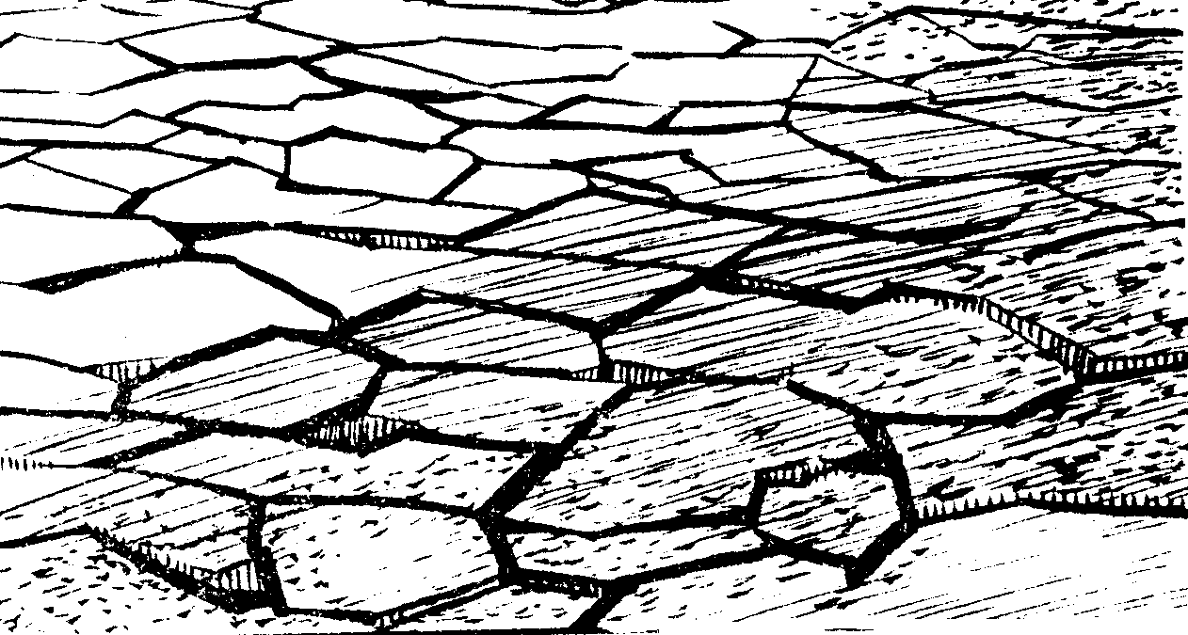
A manyenyane (Komello)

Jwalo ka morwallo, komello ke ketsahalo ya tlhaho. Le ha ho le jwalo, re ka fokotsa ditshenyo tsa yona ka poloko (matamo, ntjhafatso ya mehlodi e ka tlasa mobu, ho sebedisa metsi a neng a silafetse hape, ho jala dijalo tse hlolang komello, jj.)
Ha dikomello tse matla di hlaha, re tshwanela ho fokotsa tshebediso ya metsi ka ho laela dithibelo tse matla ka tshebediso ya metsi. Re ke ke ra itshepisa metsi a bolokilweng matamong ho re thusa ho feta nako ya komello; re tshwanela le ho sebedisa metsi a manyenyane.
Hape metsi a ka latwa hosele mme a tshelwa matamong a ka thoko a polokelo (a atisang ho ahwa dibakeng tseo moyafalo e leng tlase ho tsona) Hona ke motheo wa neeletsano ya metsi a matamo jwalo ka dinokeng tsa Lethuela – Lekwa – Usutu, Lekwa le tse ding, ho balellwa le morero waDihlabeng tsa Lesotho.
[20]

KAROLO YA D  THUTAPUO  POTSO 4  Dipotso tse karolong ena di itshetlehile hodima tekokutlwisiso e ho potso 2.  Hlalosa maele a latelang.  - Leshala le tswala molora.  - Raka le shwetswe ke molebo.  - Lebitsolebe ke seromo.  - Tjhoba le lala phoka. | [8]

POTSO 5  - Fana ka mahlalosonngwe a mantswe a sehetsweng mela.  - Mosa o ne a le mohau o tenang.  - Eo motho o ne a le molelele.  - Ngwanana eo e ne e le sekwala.  - Mpho ke ntja hobane o hlahlama ngwana ya hlokahetseng  - Tankiso o pelompe | (5)

Qolla mantswe a hlalositsweng ke dipolelo tse latelang.  - Ngwana ya hlahileng pele habo  - Mosadi ya hlokahaletsweng ke monna  - Bana ba hlokaheletsweng ke batswadi  - Ngwana ya hlahileng ka mora ya hlokahetseng  - Ngwana ho fela lapeng  - Bana ba babedi, ba lapa le le leng, ba hlahileng ka nako e le nngwe  - Ngwana ya hlahlamang mafahla. | (7)  [12]

POTSO 6  - Ho tswa serapeng fana ka mantswe a MAHLANO a sebedisitweng jwalo ka mahlalosi.  - Qolla mabitso a sebedisitswweng jwalo ka:  - Mabitsokgopolo, a be MARARO  - Mabitsobitso, a be MARARO  - Mabitsohohle, a be MARARO  - Lebitsohokwa, le le LENG  6.3 Mongodi o sebedisitse makopanyi a se makae serapeng sena. Kgetha a MAHLANO o nto ipopela dipolelo ka ona. | (10)  (10)  (10)

6.4 Sebedisa seratswana sa pele (Potso 2) le sa bobedi Potso 3 ho ngola moqoqo ka lekgethi. Moqoqo wa hao o hlophiswe tlasa dihlooho tse latelang:  - Mesebetsi  - Sebopeho  - Mefuta  MATSHWAO KAOFELA: | (3)  (3)  (4)  [40]  160

